# 新增：

1. 申請日期

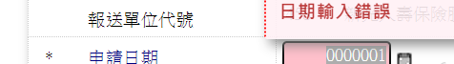 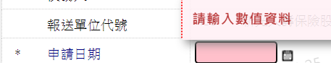 

1. 繳款日期

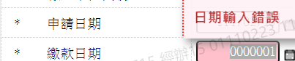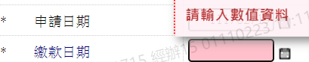



1. 本日繳款金額

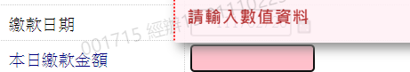

1. 累計繳款金額

